Emma Games Marathon

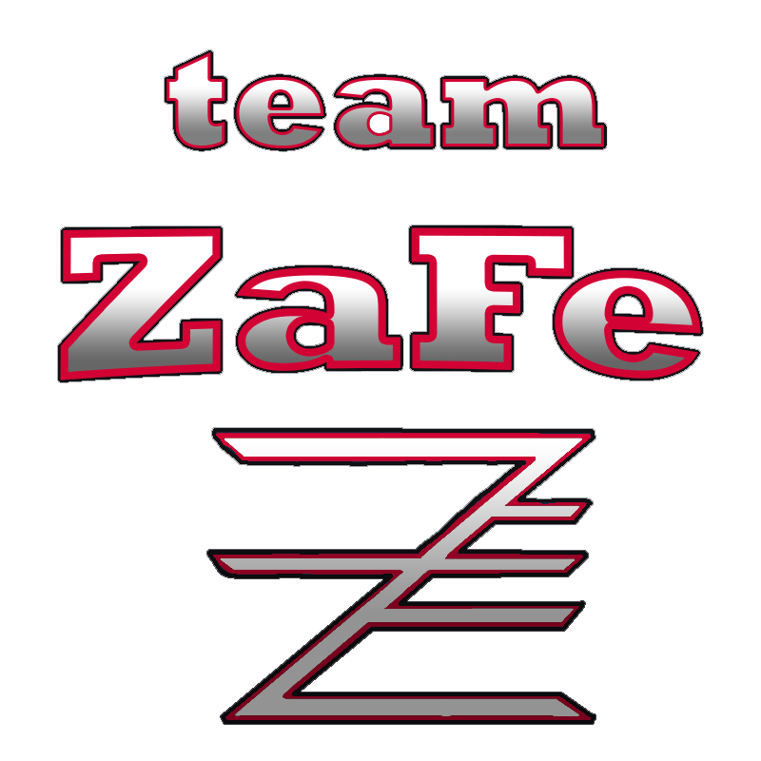

**СЪДЪРЖАНИЕ**

**1.** **ЕКИП** 2

**2.** **ЦЕЛИ** 2

**3.** **ОСНОВНИ ЕТАПИ** 2

**4.** **РЕАЛИЗАЦИЯ** 2

**5.** **ОПИСАНИЕ НА ПРИЛОЖЕНИЕТО** 2

**6.** **ЗАКЛЮЧЕНИЕ** 2

# **ЕКИП**

* Пламен Константинов Костов, 10Б -- Scrum Master
* Илиян Милчев Янев, 10А -- Game Designer
* Васил Любенов Младенов, 9В -- Game Developer
* Йоана Иванова Агафонова, 9В -- Game Tester
* Александра Петрова Петрова, 8А -- Documentation & Presentation
* Жасмина Стоянова Михалева, 8А -- Documentation & Presentation

# **РЕЗЮМЕ**

# **ЦЕЛИ**

* С тази игра целим да упражним знанията на децата със специални потребности, като те трябва да решават задачи по математика, английски и развиваме паметта им, като от тях се иска да запомнят редица от цветове, букви и цифри.

# **ОСНОВНИ ЕТАПИ**

1. Събиране на отбора
2. Създаване на repository и разпределяне на ролите
3. Работа по играта
4. Работа по документация и презентация
5. Финализиране на проекта

# **РЕАЛИЗАЦИЯ**

* За реализацията на нашата игра ние използвахме софтуера за разработка на игри – Unity, за илюстрациите и графиките в играта ползвахме Photoshop.
* Нашата документация бе изработена чрез текстообработващата програма Word, презентацията - чрез PowerPoint, a QA документацията – чрез Excel.
* По време на изработката на нашия проект, споделяхме файлове, разпределяхме задачи и комуникирахме чрез GitHub и Discord.

# **ОПИСАНИЕ НА ПРИЛОЖЕНИЕТО**

* Приложението е 2d First Person Puzzle Shooter игра, която е достъпна за деца със специални потребности. В играта има интересна история, разнообразни загадки и задачки, различни трудности и нива и заинтригуващи чудовища.

# **ЗАКЛЮЧЕНИЕ**

* Играта има както развлекателен, така и образователен характер и може да бъде доразвита в бъдещете с по-детайлни графики, по-слжни и интересни загадки и задачки, по-голяма карта и много повече нива.
* Очаквайте новата версия скоро!